TRƯỜNG ĐẠI HỌC THĂNG LONG
KHOA CÔNG NGHẸ THÔNG TIN



KHÓA LUẬN TỐT NGHIỆP
ĐỀ TÀI : XÂY DỰNG HỆ THỐNG BOOKING SÂN PICKELBALL

GIẢNG VIÊN HƯỚNG DẪN : ThS.NGUYỄN THỊ NHUNG
SINH VIÊN THỰC HIỆN : PHAN THANH HƯNG
MÃ SINH VIÊN : A44954
LỚP : TE35CL01
NGÀNH : HỆ THÔNG THÔNG TIN
HÀ NỘI- 2026

LỜI CẢM ƠN
Để hoàn thành bài khóa luận tốt nghiệp này, em xin gửi lời cảm ơn sâu sắc đến Khoa Công nghệ Thông tin và toàn thể các thầy cô tại trường Đại học Thăng Long đã luôn đồng hành và tạo điều kiện thuận lợi trong suất quá trình học tập và nghiên cứu .
Em xin đặt biệt bày tỏ lòng biết ơn sâu sắc tối với cô Nguyễn Thị Nhung . giảng viên hướng dẫn của em tỏng suất quá trình thực hiện khóa luận. Cô đã dành nhiều thời gian và tâm huyết để hướng dẫn và chỉ bảo em trong suất quá trình này.Sự tân tâm , chi tiết và sâu sắc trong những ý kiến đóng góp của Cô đã giúp chúng em không chỉ giải quyết được các vấn đề khó khăn trong đề tài, mà còn định hướng lại phương pháp nghiên cứu, từ đó nâng cao chất lượng khóa luận. Cô luôn là nguồn động viên và truyền cảm hứng cho chúng em, giúp chúng em vượt qua những thử thách và hoàn thành bài khóa luận một cách tốt nhất.
Một lần nữa, chúng em xin chân thành cảm ơn Thầy/Cô trong trường Đại học Thăng Long đã tạo ra một môi trường học tập và nghiên cứu năng động, nơi mà chúng em luôn được khuyến khích phát triển ý tưởng sáng tạo và trau dồi kiến thức chuyên môn. Chính nhờ sự hỗ trợ và tạo điều kiện thuận lợi từ các thầy cô, chúng em đã có thể thực hiện đề tài này một cách hiệu quả và đạt được những kết quả như mong muốn.
Chúng em xin chân thành cảm ơn!

LỜI CAM ĐOAN
Tôi cam đoan về nội dung, kết quả nghiên cứu trình bày trong khóa luận là sản phẩm của tôi, không sao chép của người khác, các nội dung trích dẫn đều ghi đầy đủ thông tin nguồn, tuân thủ Quy định của Luật Bản quyền.
Tôi xin chịu trách nhiệm trước Nhà trường nếu có bất kì hành vi phạm Pháp luật nào được phát hiện
Sinh viên thực hiện
Phan Thanh Hưng

Mục lục
LỜI CẢM ƠN i
LỜI CAM ĐOAN ii
Mục lục iii
DANH MỤC HÌNH ẢNH iv
DANH MỤC BẢNG v
LỜI MỞ ĐẦU 1

DANH MỤC HÌNH ẢNH
No table of figures entries found.

DANH MỤC BẢNG
No table of figures entries found.

GIỚI THIỆU

Sự cần thiết của bài toán/ hệ thống
Trong những năm gần đây, cùng với sự phát triển của xã hội và nhu cầu nâng cao sức khỏe, các phong trào thể dục thể thao quần chúng đang ngày càng nở rộ. Nổi bật nhất trong thời gian qua là sự bùng nổ của bộ môn Pickleball. Với đặc thù dễ tiếp cận, phù hợp với nhiều lứa tuổi và mang tính giải trí cao, Pickleball đã nhanh chóng thu hút một lượng lớn người chơi tại Việt Nam, tạo ra một trào lưu thể thao mạnh mẽ. Sự gia tăng đột biến về số lượng người chơi kéo theo nhu cầu rất lớn về cơ sở hạ tầng, đặc biệt là hệ thống sân tập thi đấu.

Tuy nhiên, sự phát triển nhanh chóng của các cụm sân Pickleball hiện nay lại đang bộc lộ nhiều hạn chế trong khâu quản lý và vận hành. Cụ thể:

- Đối với người chơi: Việc tìm kiếm và đặt sân chủ yếu vẫn diễn ra qua các kênh thủ công như gọi điện thoại trực tiếp, nhắn tin qua Zalo hoặc Facebook. Điều này gây mất thời gian, thông tin về tình trạng sân trống, giá cả hay các khung giờ vàng không được cập nhật minh bạch và theo thời gian thực (real-time). Người chơi thường xuyên gặp phải tình trạng hết sân, hoặc đến nơi nhưng sân đã bị trùng lịch.

- Đối với chủ sân/người quản lý: Việc quản lý lịch đặt sân, thông tin khách hàng và doanh thu chủ yếu dựa trên sổ sách giấy tờ, bảng tính Excel hoặc ghi nhớ cá nhân. Phương pháp thủ công này không chỉ tốn kém nhân lực mà còn dễ dẫn đến sai sót (đặc biệt là lỗi đặt trùng sân, thiếu đồng bộ dữ liệu giữa các nhân viên), gây thất thoát doanh thu và ảnh hưởng trực tiếp đến trải nghiệm của khách hàng.

- Thiếu sự đồng bộ và chuyên nghiệp: Chưa có nhiều nền tảng tập trung giúp kết nối trực tiếp cộng đồng người chơi Pickleball với các chủ sân, thiếu các công cụ hỗ trợ thanh toán trực tuyến, thống kê và báo cáo tự động.

Trong bối cảnh Cách mạng công nghiệp 4.0 và xu hướng chuyển đổi số đang diễn ra mạnh mẽ trong mọi lĩnh vực, việc ứng dụng công nghệ thông tin vào quản lý dịch vụ thể thao là xu thế tất yếu. Một hệ thống phần mềm quản lý và đặt sân trực tuyến sẽ giải quyết triệt để bài toán kết nối cung - cầu, tự động hóa quy trình, đồng bộ dữ liệu chính xác và tối ưu hóa hiệu quả kinh doanh cho các chủ sân.
Xuất phát từ những bất cập trong thực tiễn và nhu cầu bức thiết của thị trường, tôi quyết định chọn đề tài: “Xây dựng hệ thống quản lý và đặt sân Pickleball trực tuyến" làm khóa luận tốt nghiệp của mình. Đề tài không chỉ mang ý nghĩa rèn luyện kỹ năng lập trình, phân tích thiết kế hệ thống mà còn có giá trị ứng dụng thực tiễn cao, góp phần số hóa và nâng cao chất lượng dịch vụ trong lĩnh vực thể thao

Mục tiêu nghiên cứu
Đề tài hướng tới các mục tiêu cốt lõi sau:
- Xây dựng giải pháp phần mềm toàn diện: Phát triển một hệ thống đặt sân trực tuyến hoạt động ổn định, cung cấp thông tin real-time (thời gian thực) về tình trạng sân bãi.:
- Cải thiện trải nghiệm người dùng: Giúp khách hàng tra cứu, đặt lịch, thanh toán và quản lý lịch sử đặt sân một cách chủ động, nhanh chóng.
- Tối ưu hóa quy trình quản lý: Cung cấp cho chủ sân các công cụ quản trị tự động hóa từ việc sắp xếp lịch, quản lý khách hàng, đến việc cập nhật đồng bộ dữ liệu sân bãi và trích xuất báo cáo doanh thu chính xác.

Phạm vi nghiên cứu
- Về mặt chức năng:
- Phân hệ Khách hàng: Đăng ký/đăng nhập, xem danh sách sân, tìm kiếm sân trống theo khung giờ, đặt lịch, thanh toán trực tuyến, xem lịch sử và quản lý thông tin cá nhân.
- Phân hệ Quản trị (Admin/Chủ sân): Quản lý danh mục sân (thêm, sửa, xóa, đảm bảo đồng bộ dữ liệu hiển thị), quản lý lịch đặt, quản lý người dùng, thiết lập giá theo khung giờ và xem thống kê/báo cáo doanh thu.
- Về mặt giới hạn đề tài: Hệ thống tập trung phát triển dưới dạng ứng dụng Web (Web Application), giới hạn thử nghiệm quy trình nghiệp vụ cho mô hình cụm sân Pickleball tiêu chuẩn, chưa bao gồm các tính năng nâng cao như tìm người ghép kèo hay tổ chức giải đấu phức tạp.

Phương pháp tiếp cận
Đề tài sử dụng phương pháp phát triển phần mềm theo mô hình linh hoạt Agile (cụ thể là Scrum). Phương pháp này cho phép chia nhỏ quá trình phát triển thành các giai đoạn ngắn (sprint), giúp dễ dàng theo dõi tiến độ, kiểm thử liên tục và nhanh chóng điều chỉnh các chức năng (như logic đặt sân, luồng đồng bộ dữ liệu) dựa trên phản hồi thực tế để đảm bảo hệ thống bám sát nhất với yêu cầu nghiệp vụ. Bên cạnh đó, đề tài kết hợp phương pháp phân tích thiết kế hướng đối tượng (UML) để mô hình hóa hệ thống trước khi tiến hành lập trình.

Đóng góp của khóa luận
- Về mặt lý thuyết: Củng cố và ứng dụng các kiến thức về công nghệ web, quản trị cơ sở dữ liệu và quy trình phát triển phần mềm vào một bài toán thực tế.

- Về mặt thực tiễn: Triển khai thành công một prototype (nguyên mẫu) hệ thống đặt sân Pickleball có thể ứng dụng ngay vào các mô hình kinh doanh sân thể thao. Hệ thống giúp số hóa quy trình quản lý, giảm thiểu sai sót do con người, tiết kiệm chi phí vận hành và mang lại sự chuyên nghiệp cho các cơ sở kinh doanh.

Cấu trúc khóa luận
Chương 1: Giới thiệu. Trình bày tổng quan về sự cần thiết của đề tài, mục tiêu, phạm vi, phương pháp nghiên cứu và đóng góp của hệ thống.
Chương 2: Cơ sở lý thuyết và Công nghệ. Giới thiệu các nền tảng lý thuyết, ngôn ngữ lập trình, framework và hệ quản trị cơ sở dữ liệu được sử dụng để phát triển hệ thống.
Chương 3: Phân tích và Thiết kế hệ thống. Trình bày các biểu đồ Use Case, biểu đồ hoạt động, thiết kế cơ sở dữ liệu và thiết kế giao diện (UI/UX).
Chương 4: Xây dựng và Kiểm thử hệ thống. Hiện thực hóa các chức năng, đưa ra kết quả triển khai giao diện, các chức năng chính và đánh giá kết quả kiểm thử.
Chương 5: Kết luận và Hướng phát triển. Tổng kết những kết quả đã đạt được, chỉ ra các hạn chế còn tồn tại và đề xuất hướng mở rộng hệ thống trong tương lai.

CƠ SỞ LÝ THUYẾT VÀ CÔNG NGHỆ LIÊN QUAN

Tổng quan lý thuyết cơ sở ngành Hệ thống thông tin
Hệ thống thông tin (Information System - IS) là sự kết hợp của phần cứng, phần mềm, mạng truyền thông, dữ liệu và con người, được thiết kế để thu thập, xử lý, lưu trữ và phân phối thông tin. Trong bối cảnh tổ chức và doanh nghiệp, đặc biệt là các cơ sở kinh doanh dịch vụ thể thao, hệ thống thông tin quản lý (MIS) đóng vai trò huyết mạch.

Nó giúp chuyển đổi các dữ liệu thô (thông tin khách hàng, giờ trống, số lượng sân) thành những thông tin có ý nghĩa, hỗ trợ ban quản lý đưa ra quyết định kịp thời. Việc áp dụng hệ thống thông tin vào quản lý sân Pickleball không chỉ giúp tự động hóa các nghiệp vụ hàng ngày (như check-in, tính tiền) mà còn tối ưu hóa nguồn lực, tăng cường khả năng tiếp cận khách hàng và nâng cao năng lực cạnh tranh.

Các kiến trúc hệ thống phổ biến
Trong phát triển phần mềm hiện đại, việc lựa chọn kiến trúc hệ thống quyết định trực tiếp đến hiệu năng và khả năng bảo trì của dự án. Một số kiến trúc phổ biến bao gồm:
Mô hình Client - Server (Khách - Chủ): Đây là kiến trúc mạng trong đó máy khách (Client) gửi yêu cầu và máy chủ (Server) xử lý rồi trả về kết quả. Mô hình này giúp tập trung dữ liệu tại Server, dễ dàng quản lý và bảo mật.
Kiến trúc Monolithic (Nguyên khối): Toàn bộ giao diện người dùng (UI), logic nghiệp vụ (Business Logic) và truy xuất dữ liệu (Data Access) được gộp chung trong một mã nguồn duy nhất. Ưu điểm là dễ phát triển và triển khai ở giai đoạn đầu, phù hợp với các dự án có quy mô vừa và nhỏ.
Mô hình MVC (Model - View - Controller): Là mẫu kiến trúc phần mềm chia ứng dụng thành 3 thành phần chính. Model quản lý dữ liệu, View phụ trách hiển thị giao diện, và Controller xử lý logic điều hướng. MVC giúp tách biệt rõ ràng giữa giao diện và logic, tạo điều kiện thuận lợi cho việc phát triển và nâng cấp hệ thống sau này

Các công nghệ và công cụ phát triển

Các hệ thống tương tự

Thực trạng phong trào Pickleball hiện nay:
- Từ nửa cuối năm 2023 đến nay, Pickleball đã trở thành một hiện tượng thể thao bùng nổ mạnh mẽ tại Việt Nam. Theo quan sát thực tế, số lượng cụm sân Pickleball tại các thành phố lớn đã tăng lên theo cấp số nhân để đáp ứng nhu cầu khổng lồ của người chơi. Tuy nhiên, sự phát triển quá nhanh về mặt cơ sở hạ tầng lại không đi kèm với sự nâng cấp về mặt quản lý.

Phương thức quản lý truyền thống hiện tại:
- Hiện tại, hơn 80% các sân Pickleball vừa và nhỏ vẫn đang vận hành theo hình thức thủ công:
- Cách thức: Nhận lịch đặt qua tin nhắn Zalo/Facebook, sau đó ghi chú lại vào sổ tay vật lý hoặc Google Sheets. Thanh toán thực hiện qua chuyển khoản cá nhân và đối chiếu ảnh chụp màn hình.
- Hậu quả thực tế:
- Trùng lịch (Double-booking): Thường xuyên xảy ra khi quản lý nhận tin nhắn cùng lúc từ nhiều khách nhưng cập nhật sổ tay không kịp.
- Thất thoát doanh thu dịch vụ: Các khoản bán lẻ (thuê vợt, mua nước) tại sân thường không được ghi chép đồng bộ cùng với tiền giờ chơi, gây khó khăn trong việc chốt ca và tính lợi nhuận cuối tháng.
- Lãng phí thời gian: Khách hàng phải nhắn tin hỏi "Sân giờ này còn không?" và chờ đợi quản lý phản hồi, gây trải nghiệm kém.
- Thị trường hiện có một số nền tảng quản lý sân thể thao chung (như sân bóng đá cỏ nhân tạo). Tuy nhiên, khi áp dụng cho bộ môn Pickleball, chúng bộc lộ nhiều điểm nghẽn:
- Khung giờ chia quá cứng nhắc (chỉ hỗ trợ block 60 phút hoặc 90 phút), trong khi Pickleball thường linh hoạt hơn.
- Chưa tích hợp sâu luồng quy trình vừa đặt sân vừa chọn mua đồ uống/thuê dụng cụ ngay từ lúc booking trên web.

Các phần mềm tương tự trên thị trường
- Thị trường hiện có một số nền tảng quản lý sân thể thao chung (như sân bóng đá cỏ nhân tạo). Tuy nhiên, khi áp dụng cho bộ môn Pickleball, chúng bộc lộ nhiều điểm nghẽn:
- Khung giờ chia quá cứng nhắc (chỉ hỗ trợ block 60 phút hoặc 90 phút), trong khi Pickleball thường linh hoạt hơn.
- Chưa tích hợp sâu luồng quy trình vừa đặt sân vừa chọn mua đồ uống/thuê dụng cụ ngay từ lúc booking trên web.

Nhận xét và định hướng giải pháp

Nhận xét:
Có thể thấy, một khoảng trống lớn đang tồn tại giữa nhu cầu trải nghiệm dịch vụ chuyên nghiệp của người chơi Pickleball và phương thức quản lý lạc hậu của các chủ sân. Sự thiếu hụt một hệ thống quản lý chuyên biệt đang gây ra lãng phí nguồn lực và thất thoát tài chính.

Định hướng giải pháp:
- Từ những phân tích thực trạng trên, đồ án đề xuất xây dựng một "Hệ thống quản lý và đặt sân Pickleball trực tuyến" với các mục tiêu đột phá sau:
- Số hóa hoàn toàn quy trình đặt lịch: Cung cấp giao diện trực quan hiển thị lưới thời gian thực (Real-time availability). Khách hàng chủ động xem lịch trống và tự đặt sân mà không cần thông qua nhân viên trực page.
- Cơ chế giá động (Dynamic Pricing): Hệ thống có khả năng tự động tính toán giá tiền chênh lệch giữa giờ hành chính, giờ vàng (peak hours) và ngày cuối tuần.
- Hệ sinh thái dịch vụ khép kín: Tích hợp tính năng quản lý kho dịch vụ (vợt, bóng, nước uống) vào thẳng hệ thống đơn đặt. Khách hàng có thể "thêm vào giỏ hàng" các dịch vụ này ngay khi book sân, giúp hệ thống tính tổng hóa đơn một cách chính xác tuyệt đối.

PHÂN TÍCH VÀ THIẾT KẾ HỆ THỐNG

Mô tả quy trình nghiệp vụ, tác nghiệp của hệ thống
Hệ thống "Quản lý và Đặt sân Pickleball" được xây dựng nhằm tin học hóa và tối ưu hóa các hoạt động giao dịch giữa khách hàng có nhu cầu thuê sân và ban quản lý sân bãi. Các nghiệp vụ chính của hệ thống được mô hình hóa theo thứ tự các bước tác nghiệp thực tế như sau:

Quy trình tìm kiếm và đặt sân (Dành cho Khách hàng)
Bước 1: Khách hàng truy cập vào hệ thống để tra cứu thông tin các sân Pickleball (danh sách sân, vị trí, loại sân trong nhà/ngoài trời, bảng giá).
Bước 2: Khách hàng chọn ngày và xem lịch trống của các sân. Hệ thống sẽ hiển thị trực quan các khung giờ còn trống và các khung giờ đã có người đặt.
Bước 3: Khách hàng chọn khung giờ muốn chơi, chọn thêm các dịch vụ đi kèm nếu cần (thuê vợt, thuê bóng, nước uống) và tiến hành đặt sân.
Bước 4: Khách hàng thực hiện thanh toán (chuyển khoản cọc online hoặc chọn thanh toán tại sân tùy theo quy định). Hệ thống ghi nhận, chuyển trạng thái đơn đặt sân thành "Đã xác nhận" (hoặc "Chờ thanh toán") và gửi thông báo cho khách hàng.

Quy trình nhận sân và trả sân (Check-in & Check-out)
Bước 1: Đến giờ đã đặt, khách hàng đến cụm sân Pickleball và cung cấp thông tin đặt sân (mã đặt sân hoặc số điện thoại) cho chủ sân.

Bước 2: Chủ sân kiểm tra thông tin trên hệ thống. Nếu hợp lệ, xác nhận "Check-in", giao sân và các dụng cụ cho thuê (nếu có) cho khách hàng.

Bước 3: Sau khi hết giờ chơi, khách hàng trả lại sân và dụng cụ. Chủ sân kiểm tra, tính toán các chi phí phát sinh thêm (ví dụ: mua thêm nước, chơi lố giờ) và tiến hành thu tiền phần còn lại (nếu khách mới chỉ đặt cọc).

Bước 4: Cập nhật trạng thái đơn đặt sân thành "Hoàn thành" trên hệ thống.

Quy trình hủy đặt sân (Hủy lịch)
Bước 1: Khách hàng gửi yêu cầu hủy lịch đã đặt trên hệ thống.

Bước 2: Hệ thống kiểm tra điều kiện hủy (ví dụ: phải hủy trước giờ đá ít nhất 2 tiếng). Nếu hợp lệ, hệ thống chấp nhận yêu cầu, giải phóng khung giờ đó để người khác có thể đặt, đồng thời hoàn cọc cho khách (theo chính sách). Nếu không hợp lệ, hệ thống từ chối yêu cầu và giữ nguyên lịch.

Quy trình quản trị và vận hành (Dành cho Admin)
Tác nghiệp quản lý dữ liệu: Quản lý sẽ thường xuyên cập nhật thông tin sân (thêm sân mới, tạm đóng cửa sân để bảo trì), cập nhật bảng giá theo giờ (giờ vàng, giờ thường) và quản lý danh sách dịch vụ đồ uống/dụng cụ.
Tác nghiệp thống kê: Cuối mỗi ngày, tuần hoặc tháng, ban quản lý sử dụng hệ thống để trích xuất báo cáo doanh thu, thống kê hiệu suất hoạt động của các sân (sân nào được đặt nhiều nhất, khung giờ nào đông khách nhất) để đưa ra chiến lược kinh doanh phù hợp.

Phân tích, thiết kế chức năng nghiệp vụ của hệ thống
Hệ thống quản lý sân Pickleball được thiết kế nhằm số hóa toàn bộ quy trình vận hành, từ khâu khách hàng tìm kiếm và đặt lịch trực tuyến, đến khâu quản lý doanh thu và thông tin sân bãi của ban quản trị. Dựa trên khảo sát thực tế, các chức năng nghiệp vụ của hệ thống được phân rã thành các phân hệ chính như sau :
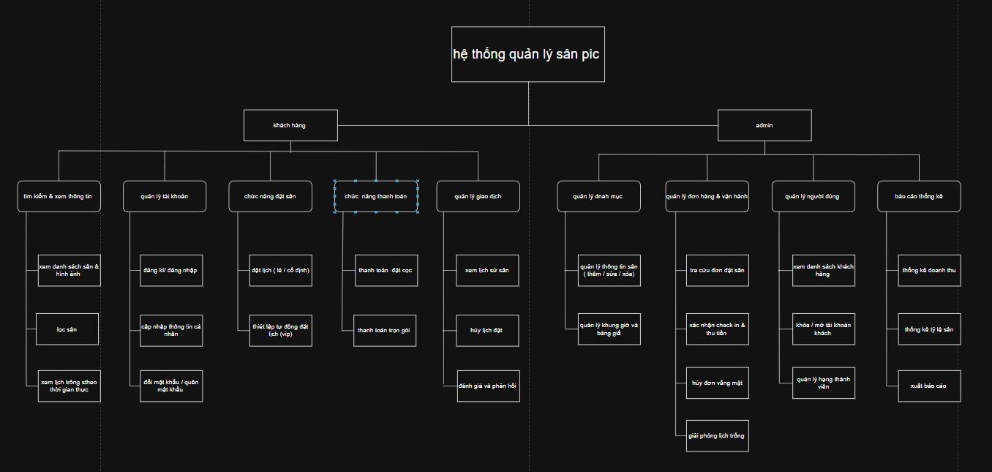
Hình 3.1. Sơ đồ phân rã chức năng
Dựa vào sơ đồ phân rã chức năng (Hình 3.1), hệ thống Quản lý Đặt sân Pickleball được thiết kế với cấu trúc module hóa, chia thành 2 phân hệ chính nhằm đáp ứng trọn vẹn quy trình vận hành và nhu cầu của hai nhóm đối tượng người dùng: Khách hàng và Quản trị viên (Admin). Cụ thể như sau:

Phân hệ dành cho Khách hàng (Customer Module)
Đây là không gian tương tác trực tiếp với người chơi, được thiết kế tối ưu hóa trải nghiệm (UX/UI) nhằm giúp khách hàng thực hiện các thao tác từ tìm kiếm đến thanh toán một cách thuận tiện nhất. Các nhóm chức năng bao gồm:
Quản lý tài khoản: Cho phép người dùng đăng ký, đăng nhập, cập nhật thông tin cá nhân và khôi phục mật khẩu thông qua xác thực OTP bảo mật.
Tìm kiếm và tra cứu: Cung cấp công cụ xem danh sách sân, hình ảnh thực tế, lọc sân theo tiện ích và đặc biệt là tra cứu lịch sân trống theo thời gian thực (Real-time).
Đặt sân và Thanh toán: Hỗ trợ quy trình đặt lịch linh hoạt (lịch lẻ hoặc lịch cố định). Hệ thống cung cấp đặc quyền "Tự động đặt lịch" dành riêng cho hạng Khách VIP. Ở khâu thanh toán, khách hàng có thể lựa chọn linh hoạt giữa việc đặt cọc 10% (giữ chỗ) hoặc thanh toán 100% giá trị đơn hàng thông qua mã QR.
Quản lý giao dịch và Hậu mãi: Hỗ trợ khách hàng tra cứu lịch sử đặt sân, thực hiện đánh giá (rating & review) sau khi hoàn thành ca chơi. Chức năng hủy sân được tích hợp các ràng buộc logic chặt chẽ (chỉ cho phép hủy trước 3 tiếng đối với đơn cọc 10% và áp dụng chế tài mất cọc) nhằm bảo vệ quyền lợi của chủ sân.

Phân hệ dành cho Quản trị viên (Admin Module)
Phân hệ này đóng vai trò là "bộ não" điều hành, cung cấp các công cụ kiểm soát dữ liệu mạnh mẽ để chủ sân hoặc nhân viên quản lý tối ưu hóa hoạt động kinh doanh:
Quản lý danh mục (Sân & Khung giờ): Cho phép thêm, sửa, xóa thông tin và hình ảnh của các sân Pickleball. Hỗ trợ thiết lập linh hoạt bảng giá theo từng khung giờ chơi trong ngày.
Quản lý Đơn hàng (Vận hành tại quầy): Quản lý toàn bộ vòng đời của một đơn đặt sân. Admin thực hiện các nghiệp vụ: Check-in giao sân, thu số tiền còn lại (90%) đối với khách chỉ mới đặt cọc, hoặc thực hiện lệnh "Hủy vắng mặt" (No-show) để tịch thu cọc và giải phóng lịch trống nếu khách đến trễ quá thời gian quy định.
Quản lý Khách hàng: Theo dõi danh sách hội viên, phân cấp hạng thành viên (Thường/VIP), đồng thời có thẩm quyền xử lý kỷ luật (Khóa/Mở khóa tài khoản) đối với các khách hàng vi phạm quy định của sân.
Báo cáo và Thống kê: Hệ thống tự động tổng hợp dữ liệu giao dịch, trực quan hóa báo cáo doanh thu theo các mốc thời gian tùy chọn (ngày/tháng) và hỗ trợ xuất dữ liệu ra file định dạng Excel để phục vụ công tác kế toán - tài chính.

Phân tích, thiết kế kiến trúc hệ thống

Biểu đồ Use Case tổng quát
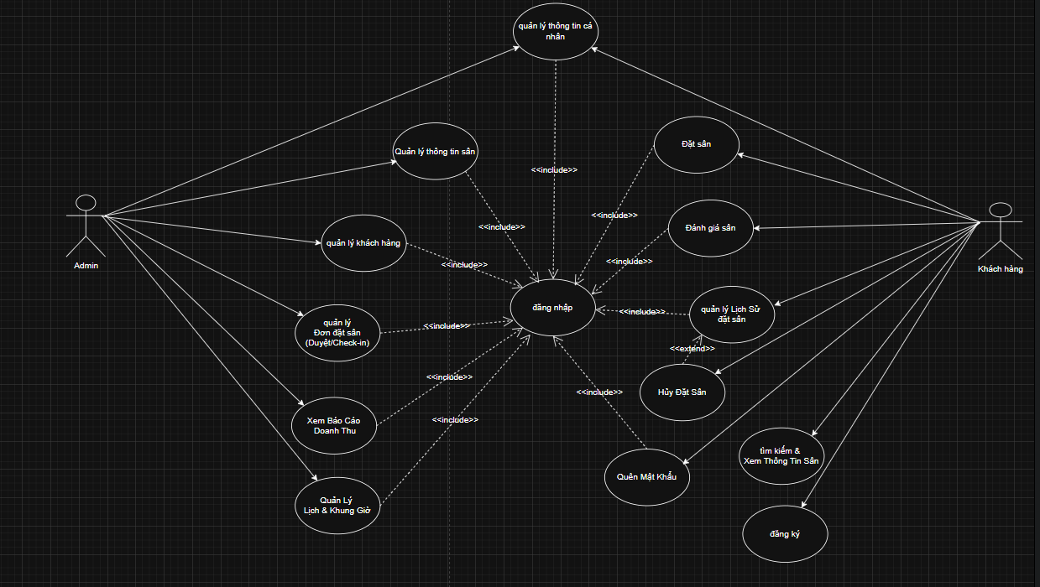
Hình 3.1 Sơ đồ Use Case tổng quát

Trong hệ thống booking sân pickleball có 2 tác nhân chính :
- Khách hàng : là người sử dụng hệ thống để:
- Quản lý thông tin cá nhân
- Đăng ký (Không yêu cầu đăng nhập)
- Quên mật khẩu (Không yêu cầu đăng nhập)
- Tìm kiếm & Xem Thông Tin Sân (Không yêu cầu đăng nhập)
- Đăng nhập (Use Case dùng chung)
- Quản lý thông tin cá nhân (<<include>> Đăng nhập)
- Đặt sân (<<include>> Đăng nhập)
- Đánh giá sân (<<include>> Đăng nhập)
- Quản lý Lịch Sử đặt sân (<<include>> Đăng nhập)
- Hủy Đặt Sân (<<extend>> Quản lý Lịch Sử đặt sân)
- Tác nhân: Quản trị viên (Admin): Là người có quyền cao nhất, quản lý toàn bộ hệ thống sân bãi và người dùng. Các Use Case bao gồm:
- Đăng nhập (Use Case dùng chung)
- Quản lý thông tin sân (<<include>> Đăng nhập)
- Quản lý khách hàng (<<include>> Đăng nhập)
- Quản lý Đơn đặt sân (Duyệt/Check-in) (<<include>> Đăng nhập)
- Xem Báo Cáo Doanh Thu (<<include>> Đăng nhập)
- Quản Lý Lịch & Khung Giờ (<<include>> Đăng nhập)

Mô tả kịch bản ca sử dụng
Kịch bản ca sử dụng Khách hàng
Trong nội dung dưới đây, bản mô tả usecase và các biểu đồ liên quan đến usecase Tìm kiếm & Xem thông tin sân, Đặt sân, Hủy đặt sân được em đề cập chi tiết. Các usecase còn lại của hệ thống (Đăng ký, Đăng nhập, Quản lý thông tin cá nhân, Đánh giá sân, Quản lý Lịch sử đặt sân) được trình bày tại Phụ lục.
Table 1. Mô tả use case đăng nhập
SSSS | ĐĂNG NHẬP
Mục đích | Xác thực danh tính người dùng để cho phép họ truy cập vào các chức năng yêu cầu quyền (đặt sân, quản lý,...).
Tác nhân | Khách hàng, admin
Điều kiện đầu vào | Đã có tài khoảnn trên hệ thống
Các luồng sự kiện | Luồng sự kiện chính:  1. Người dùng chọn chức năng đăng nhập  2. Hệ thống sẽ hiển thị form yêu cầu nhập Tên đăng nhập / Email và mật khẩu  3. Người dùng nhập thông tin và nhất nút “Đăng nhập”.  4. Hệ thống kiểm tra thông tin đối chiếu với cơ sở dữ liệu . Nếu Email/SĐT hoặc Mật khẩu không khớp, thì chuyển sang Luồng phụ 2.  Nếu tài khoản đang trong trạng thái bị khóa, thì chuyển sang Luồng phụ 3.  5. Nếu thông tin hợp lệ, hệ thống cấp quyền truy cập, chuyển hướng người dùng vào trang chủ (với Khách hàng) hoặc trang Dashboard (với Admin).  Luồng phụ1 (Bỏ trống thông tin): Giao diện cảnh báo "Vui lòng nhập đầy đủ Email/SĐT và Mật khẩu".  Luồng phụ 2 (Sai thông tin đăng nhập): Giao diện thông báo "Tên đăng nhập hoặc mật khẩu không chính xác".  Luồng phụ 3 (Tài khoản bị khóa): Giao diện thông báo "Tài khoản của bạn đã bị khóa do vi phạm chính sách. Vui lòng liên hệ Admin".
Kết quả trả về | Hệ thống ghi nhận phiên đăng nhập hợp lệ, cấp quyền sử dụng các chức năng tương ứng cho Tác nhân

Table 2. Use case đăng kí
Tên ca sử dụng | ĐĂNG KÍ
Mục đích | Tác nhân tạo một tài khoản mới để trở thành thành viên của hệ thống và sử dụng chức năng Đặt sân
Tác nhân | Khách hàng
Điều kiện đầu vào | Tác nhân chưa đăng nhập và chưa có tài khoản
Các luồng sự kiện | Luồng sự kiện chính:  1. Người dùng chọn chức năng đăng ký  2. Giao diện hiển thị form điền thông tin (Họ tên, Email, Số điện thoại, Mật khẩu, Nhập lại mật khẩu).  3. Người dùng nhập thông tin đầy đủ và nhất nút “Đăng ký”.  4. Hệ thống kiểm tra tính hợp lệ của dữ liệu (Email đúng định dạng, mật khẩu khớp nhau). Nếu dữ liệu sai định dạng hoặc bỏ trống, thì chuyển sang Luồng phụ 1.  5. Nếu mật khẩu nhập lại không khớp, thì chuyển sang Luồng phụ 2.  6. Hệ thống kiểm tra Email/Số điện thoại trong CSDL. Nếu Email hoặc Số điện thoại đã tồn tại, thì chuyển sang Luồng phụ3.  7. Hệ thống lưu thông tin tài khoản mới.  8. Giao diện thông báo "Đăng ký tài khoản thành công".  Luồng phụ 1: (Sai định dạng/Thiếu thông tin): Giao diện highlight đỏ các ô bị lỗi và thông báo "Vui lòng nhập đầy đủ và đúng định dạng các thông tin bắt buộc".  Luồng phụ 2 (Mật khẩu không khớp): Giao diện thông báo "Mật khẩu xác nhận không trùng khớp, vui lòng nhập lại".  Luồng phụ 3 (Trùng lặp tài khoản): Giao diện thông báo "Email hoặc Số điện thoại này đã được sử dụng. Vui lòng chọn Quên mật khẩu hoặc dùng thông tin khác".
Kết quả trả về | Tài khoản mới được tạo thành công trên cơ sở dữ liệu, Tác nhân có thể dùng tài khoản này để Đăng nhập.

Table 3. Mô tả Use case quên mật khẩu
Tên ca sử dụng | QUÊN MẬT KHẨU
Mục đích | Cho phép Tác nhân khôi phục lại quyền truy cập tài khoản khi không nhớ mật khẩu
Tác nhân | Khách hàng.admin
Điều kiện đầu vào | Tác nhân đang ở màn hình Đăng nhập và không thể nhớ mật khẩu.
Các luồng sự kiện | Luồng sự kiện chính:  1. Tác nhân nhấn vào liên kết "Quên mật khẩu" tại trang Đăng nhập.  2. Giao diện hiển thị form yêu cầu nhập Email/Số điện thoại đã đăng ký.  3. Tác nhân nhập thông tin và nhấn "Gửi mã xác nhận".  4. Hệ thống kiểm tra Email hợp lệ và gửi một mã OTP/Link khôi phục đến Email của Tác nhân. Nếu Email/SĐT không tồn tại, thì chuyển sang Luồng phụ 1.  5. Tác nhân nhập mã OTP (hoặc click link) và nhập Mật khẩu mới. Nếu mã OTP nhập sai hoặc hết hạn, thì chuyển sang Luồng phụ 2.  6. Hệ thống xác nhận và cập nhật mật khẩu mới vào CSDL.  7. Giao diện thông báo "Đổi mật khẩu thành công".  Luồng phụ 1 (Tài khoản không tồn tại): Hệ thống thông báo "Email/SĐT này chưa được đăng ký trong hệ thống".  Luồng phụ 2 (OTP sai/hết hạn): Hệ thống thông báo "Mã xác nhận không chính xác hoặc đã hết hạn. Vui lòng yêu cầu gửi lại"
Kết quả trả về | Mật khẩu mới được cập nhật, Tác nhân có thể đăng nhập bằng mật khẩu mới

Table 4. Mô tả use case quản lý thông tin cá nhân.
Tên ca sử dụng | QUẢN LÝ THÔNG TIN CÁ NHÂN
Mục đích | Tác nhân xem và cập nhật các thông tin hồ sơ của mình (Tên, SĐT, Avatar).
Tác nhân | Khách hàng
Điều kiện đầu vào | Tác nhân đã đăng nhập.
Các luồng sự kiện | Luồng sự kiện chính:  1. Tác nhân truy cập vào mục "Tài khoản của tôi".  2. Giao diện hiển thị các thông tin hiện tại của Tác nhân.  3. Tác nhân thay đổi các thông tin mong muốn và nhấn "Lưu thay đổi".  4. Hệ thống kiểm tra dữ liệu và cập nhật vào CSDL. Nếu Tác nhân nhập sai định dạng (VD: SĐT chứa chữ cái), thì chuyển sang Luồng phụ 1.  5. Hệ thống cập nhật vào CSDL.  6. Giao diện thông báo "Cập nhật thông tin thành công".  Luồng phụ 1: Nhập sai định dạng  Giao diện báo lỗi "Dữ liệu không hợp lệ, vui lòng kiểm tra lại (VD: Số điện thoại chỉ được chứa chữ số)".
Kết quả trả về | Thông tin cá nhân mới được lưu trữ và hiển thị trên toàn hệ thống.

Table 5. Mô tả use case quản lý lịch sử đặt sân
Tên ca sử dụng | QUẢN LÝ LỊCH SỬ ĐẶT SÂN
Mục đích | Tác nhân xem lại toàn bộ danh sách các đơn đặt sân trong quá khứ và hiện tại của mình.
Tác nhân | Khách hàng
Điều kiện đầu vào | Tác nhân đã đăng nhập.
Các luồng sự kiện | Luồng sự kiện chính:  1. Tác nhân truy cập vào mục "Lịch sử đặt sân".  2. Hệ thống truy xuất CSDL và trả về danh sách các đơn đặt sân của Tác nhân. Nếu Tác nhân chưa từng đặt sân lần nào, thì chuyển sang Luồng phụ 1.  3. Giao diện hiển thị danh sách, phân loại rõ theo trạng thái (Đã cọc, Đã thanh toán Full, Đã hủy, Đã hoàn thành).  4. Tác nhân click vào một đơn cụ thể để xem chi tiết (Mã đơn, Sân, Giờ, Tổng tiền).  Luồng phụ 1: Khách hàng chưa từng đặt sân  Giao diện hiển thị thông báo "Bạn chưa có lịch sử đặt sân nào" kèm theo nút gợi ý "Đặt sân ngay".
Kết quả trả về | Tác nhân nắm bắt được thông tin chi tiết các giao dịch đặt sân của mình.

Table 6. Mô tả use case hủy đặt sân
Tên ca sử dụng | HỦY ĐẶT SÂN
Mục đích | Tác nhân muốn hủy lịch đặt sân Pickleball đã tạo trước đó.(CHỊU MẤT 10% CỌC)
Tác nhân | Khách hàng
Điều kiện đầu vào | Tác nhân đang có đơn đặt sân ở trạng thái "Đã cọc" hoặc "Đã thanh toán Full" (chưa đến giờ chơi).
Các luồng sự kiện | Luồng sự kiện chính:  1. Tác nhân truy cập "Quản lý Lịch sử đặt sân", chọn đơn hàng muốn hủy và nhấn nút "Hủy đặt sân".  Nếu đơn hàng thuộc loại "Đã thanh toán Full", thì chuyển sang Luồng phụ 1.  2. Hệ thống kiểm tra thời gian hiện tại so với giờ bắt đầu ca chơi. Nếu thời gian còn lại dưới 3 tiếng, thì chuyển sang Luồng phụ 2.  3. Hệ thống hiển thị popup cảnh báo: "Bạn có chắc chắn muốn hủy? Khoản cọc 10% sẽ không được hoàn lại và chuyển thành phí hủy sân".  4. Hệ thống hiển thị popup cảnh báo: "Bạn có chắc chắn muốn hủy lịch? Lưu ý: Việc tự ý hủy lịch sẽ làm mất khoản cọc 10% giá trị sân đã thanh toán". (Riêng tiền dịch vụ đi kèm nếu có sẽ không bị tính phí).  5. Tác nhân chọn "Đồng ý".  6. Hệ thống cập nhật trạng thái đơn thành "Đã hủy" và lập tức giải phóng khung giờ trống trên lịch.  7 Khoản 10% cọc tự động được ghi nhận vào mục "Doanh thu cọc sân hủy" của Admin.  8. Giao diện thông báo "Hủy đặt sân thành công".  Luồng phụ 1 (Cố tình hủy đơn thanh toán 100%): Hệ thống chặn thao tác, làm mờ (disable) nút xác nhận và hiển thị thông báo: "Đơn thanh toán 100% không hỗ trợ hủy trên hệ thống. Quý khách vui lòng chủ động nhượng (pass) lại lịch chơi trên các hội nhóm nếu không thể đến".  Luồng phụ 2 (Hủy quá muộn đối với đơn cọc 10%): Hệ thống chặn thao tác và hiển thị thông báo: "Đã quá thời gian cho phép hủy sân (Yêu cầu hủy trước giờ chơi ít nhất 3 tiếng)".
Kết quả trả về | Hệ thống bảo vệ tuyệt đối doanh thu của chủ sân. Khách hàng buộc phải có trách nhiệm với lịch đặt của mình tùy theo mức độ thanh toán.

Table 7. Mô tả use case đặt sân.
Tên ca sử dụng | ĐẶT SÂN
Mục đích | Tác nhân chọn ngày giờ, thanh toán (10% hoặc 100%). Hệ thống tự động phân loại xử lý và cung cấp tính năng tự đặt lịch cho khách VIP.
Tác nhân | Khách hàng(Thường và Tiềm năng)
Điều kiện đầu vào | Tác nhân đã đăng nhập. Hệ thống nhận diện được hạng tài khoản và tác nhân đang xem một sân cụ thể
Các luồng sự kiện | Luồng sự kiện chính:  Tác nhân chọn sân, ngày và các khung giờ trống mong muốn. Khung giờ được tạm giữ trong 10 phút.  Nếu khung giờ vừa bị khách khác thanh toán chốt trước, thì chuyển sang Luồng phụ 1.  2. Tác nhân chọn thêm dịch vụ đi kèm (nếu cần).  3. Hệ thống tính tổng tiền. Tác nhân chọn 1 trong 2 hình thức thanh toán (Cọc 10% tiền sân HOẶC Thanh toán 100% toàn bộ)  4. Hệ thống kiểm tra hạng tài khoản:  - Nếu là Khách VIP, hiển thị thêm nút "Tự động đặt lịch ca này cho tuần sau".  - Nếu VIP bật nút này nhưng ca đó tuần sau đã bị người khác đặt cố định, thì chuyển sang Luồng phụ 2.  5. Tác nhân chọn "Tiếp tục" để chuyển sang trang Thanh toán tiền cọc.  6. Thanh toán thành công, hệ thống rẽ nhánh xử lý:  - Nếu thanh toán 100%: Hệ thống tự động duyệt, trạng thái là "Đã thanh toán Full". Giao diện ẩn nút Hủy sân. Đến đúng giờ chơi, hệ thống Tự động Check-in và Check-out khi hết giờ.  - Nếu thanh toán 10%: Hệ thống chuyển trạng thái "Đã cọc". Tác nhân được phép Hủy sân trước 3 tiếng.  - Nếu Tác nhân (10%) bấm Hủy sân, thì chuyển sang Luồng phụ 5.  7. Giao diện thông báo "Đặt sân thành công". (Riêng khách VIP bật tự động sẽ nhận SMS nhắc thanh toán trước 2 ngày của tuần tiếp theo)  Luồng phụ 1: Trùng lịch  1. Giao diện báo lỗi "Khung giờ này vừa có người đặt thành công. Vui lòng chọn giờ khác" và tải lại lịch.  Luồng phụ 2 (Lịch VIP tuần sau bị kẹt): Giao diện thông báo "Khung giờ này tuần sau đã có người đặt trước, không thể bật Tự động đặt lịch". Nút toggle bị vô hiệu hóa.  Luồng phụ 3 (Hủy/Quá hạn thanh toán): Hệ thống tự động hủy đơn nháp, giải phóng khung giờ trống trả lại cho hệ thống.  Luồng phụ 4 (Khách 100% muốn hủy): Giao diện hiển thị thông báo: "Đơn thanh toán 100% không hỗ trợ hủy trên hệ thống. Quý khách vui lòng chủ động nhượng (pass) lại lịch chơi cho người khác nếu có việc bận".  Luồng phụ 5 (Khách 10% thao tác Hủy sân):  - NẾU hủy trước 3 tiếng: Hệ thống cập nhật trạng thái "Đã hủy". Tiền cọc 10% tự động chuyển vào "Doanh thu cọc sân hủy" của Admin (Không hoàn tiền cho khách).  - NẾU hủy dưới 3 tiếng: Hệ thống chặn thao tác và báo "Đã quá hạn thời gian cho phép hủy sân".
Kết quả trả về | Giao dịch được xử lý khép kín hoàn toàn. Phân định rạch ròi quyền lợi, trách nhiệm của khách cọc 10% và khách trả 100%

Table 8. Mô tả use case tìm kiếm và xem thông tin sân
Tên ca sử dụng | TÌM KIẾM VÀ XEM THÔNG TIN SÂN
Mục đích | Tác nhân tìm kiếm sân Pickleball phù hợp với nhu cầu và xem thông tin chi tiết (giá cả, hình ảnh, lịch trống).
Tác nhân | Khách hàng
Điều kiện đầu vào | Không yêu cầu (Tác nhân có thể truy cập hệ thống dưới tư cách khách vãng lai).
Các luồng sự kiện | Luồng sự kiện chính:  1. Tác nhân truy cập vào trang chủ của hệ thống.  2. Giao diện hiển thị thanh tìm kiếm và bộ lọc (theo khu vực, mức giá, loại sân). Nếu Tác nhân để trống thanh tìm kiếm và bộ lọc, thì chuyển sang Luồng phụ 1.  3. Tác nhân nhập từ khóa hoặc chọn bộ lọc và nhấn "Tìm kiếm".  4. Hệ thống truy xuất CSDL và trả về danh sách sân thỏa mãn. Nếu không có sân nào khớp với điều kiện lọc, thì chuyển sang Luồng phụ 2.  5. Tác nhân click chọn một sân cụ thể trong danh sách.  6. Hệ thống chuyển sang trang chi tiết sân, hiển thị đầy đủ hình ảnh, mô tả, bảng giá và lịch trống hiện tại.  Luồng phụ 1 (Để trống tìm kiếm): Hệ thống mặc định hiển thị toàn bộ danh sách các sân hiện có trên hệ thống.  Luồng phụ 2 (Không tìm thấy kết quả): Giao diện hiển thị "Không tìm thấy sân Pickleball nào phù hợp với yêu cầu của bạn".
Kết quả trả về | Tác nhân xem được thông tin chi tiết của sân và có thể tiếp tục thao tác Đặt sân.

Table 9. Mô tả use case đánh giá sân
Tên ca sử dụng | ĐÁNH GIÁ SÂN
Mục đích | Tác nhân để lại nhận xét và điểm số sau khi trải nghiệm sân.
Tác nhân | Khách hàng
Điều kiện đầu vào | Tác nhân có ít nhất 1 đơn đặt sân tại sân đó có trạng thái "Đã hoàn thành"
Các luồng sự kiện | Luồng sự kiện chính:  1. Tác nhân truy cập mục "Quản lý Lịch Sử đặt sân".  2. Tác nhân tìm đến đơn đặt sân đã hoàn thành và nhấn nút "Đánh giá". Nếu Tác nhân đã đánh giá đơn hàng này trước đó, thì chuyển sang Luồng phụ 1.  3. Giao diện hiển thị form đánh giá (bao gồm chọn số sao từ 1-5 và ô nhập bình luận).  4. Tác nhân chọn mức độ hài lòng (số sao), nhập trải nghiệm và nhấn "Gửi đánh giá". Nếu Tác nhân chưa chọn số sao, thì chuyển sang Luồng phụ 2  5. Hệ thống lưu nội dung đánh giá vào cơ sở dữ liệu và tính toán lại điểm trung bình của sân đó.  6. Hệ thống hiển thị thông báo "Cảm ơn bạn đã đánh giá".  Luồng phụ 1 (Đã đánh giá trước đó): Hệ thống ẩn nút "Đánh giá" hoặc báo lỗi "Bạn đã đánh giá trải nghiệm này rồi".  Luồng phụ 2 (Chưa chọn mức sao): Hệ thống chặn thao tác gửi và báo "Vui lòng chọn mức độ hài lòng (số sao) trước khi gửi".
Kết quả trả về | Đánh giá của khách hàng được lưu trữ và hiển thị công khai trên trang chi tiết của sân Pickleball đó.

Ghi chú: Các Use Case Đăng nhập, Quên mật khẩu của Admin có luồng sự kiện và thao tác hoàn toàn giống với tác nhân Khách hàng (đã được mô tả ở các bảng trên). Hệ thống chỉ thực hiện phân quyền và điều hướng giao diện khác nhau sau khi đăng nhập thành công. Do đó, Em sẽ không mô tả lại các Use Case này để tránh trùng lặp.
Dưới đây là mô tả chi tiết các Use Case chính và đặc thù của phân hệ Quản trị viên:

Table 10. Mô tả use case quản lý thông tin sân
Tên ca sử dụng | QUẢN LÝ THÔNG TIN SÂN
Mục đích | Tác nhân thực hiện thêm sân mới, cập nhật thông tin (sửa) hoặc ẩn/xóa các sân Pickleball trên hệ thống.
Tác nhân | Admin
Điều kiện đầu vào | Tác nhân đã đăng nhập vào hệ thống bằng tài khoản Admin.
Các luồng sự kiện | Luồng sự kiện chính:  1. Tác nhân truy cập menu "Quản lý Sân".  2. Giao diện hiển thị danh sách toàn bộ các sân hiện có.  3. Tác nhân lựa chọn một trong các thao tác (Thêm mới, Sửa, hoặc Xóa).  - Nếu chọn Xóa nhưng sân đó đang có khách đặt lịch chưa chơi, thì chuyển sang Luồng phụ 1  4. Tác nhân điền các thông tin vào form (Tên sân, Loại sân, Ảnh, Trạng thái) và nhấn "Lưu". Nếu Tác nhân bỏ trống các trường bắt buộc, thì chuyển sang Luồng phụ 2.  5. Hệ thống kiểm tra sự tồn tại của Tên sân trong CSDL. Nếu Tên sân vừa nhập đã tồn tại, thì chuyển sang Luồng phụ 3.  6. Hệ thống cập nhật thay đổi vào CSDL.  7. Giao diện hiển thị thông báo "Thao tác thành công" và làm mới danh sách.  Luồng phụ 1 (Sân đang kẹt lịch): Hệ thống chặn thao tác Xóa và báo: "Không thể xóa sân đang có đơn đặt lịch. Vui lòng chuyển trạng thái sang Ẩn/Bảo trì".  Luồng phụ 2 (Thiếu thông tin): Giao diện highlight đỏ các ô trống và báo "Vui lòng nhập đầy đủ thông tin bắt buộc".  Luồng phụ 3 (Trùng tên sân): Giao diện báo lỗi "Tên sân này đã có trong hệ thống, vui lòng chọn tên khác".
Kết quả trả về | Danh sách sân bãi được cập nhật mới nhất và đồng bộ ngay lập tức hiển thị bên phía giao diện của Khách hàng.

Table 11. Mô tả use case quản lý lịch và khung giờ
Tên ca sử dụng | QUẢN LÝ LỊCH VÀ KHUNG GIỜ
Mục đích | Tác nhân thiết lập, điều chỉnh bảng giá hoặc xóa các ca/khung giờ hoạt động.
Tác nhân | Admin
Điều kiện đầu vào | Tác nhân đã đăng nhập vào hệ thống bằng tài khoản Admin.
Các luồng sự kiện | Luồng sự kiện chính:  1. Tác nhân truy cập menu "Quản lý Khung Giờ". Giao diện hiển thị danh sách các khung giờ hiện tại.  2. Tác nhân lựa chọn thao tác (Thêm khung giờ mới, Sửa giá, hoặc Xóa).  3. Tác nhân nhập Giờ bắt đầu, Giờ kết thúc, Mức giá và nhấn "Lưu thiết lập".Nếu Tác nhân quên nhập Mức giá, thì chuyển sang Luồng phụ 1.  4. Hệ thống kiểm tra tính hợp lệ của thời gian thiết lập. Nếu khung giờ mới bị giao nhau (đè) lên khung giờ cũ, thì chuyển sang Luồng phụ 2.  5. Hệ thống lưu cấu hình mới vào CSDL.  6. Giao diện hiển thị "Cập nhật khung giờ thành công".  Luồng phụ 1 (Thiếu mức giá): Hệ thống chặn lưu và báo "Vui lòng nhập mức giá thuê cho khung giờ này".  Luồng phụ 2 (Trùng lặp thời gian): Hệ thống báo lỗi "Thời gian này bị trùng lặp với một khung giờ đã tồn tại, vui lòng kiểm tra lại".
Kết quả trả về | Bảng giá và khung giờ mới được áp dụng ngay lập tức cho các đơn đặt sân tiếp theo

Table 12. Quản lý đơn đặt sân
Tên ca sử dụng | QUẢN LÝ ĐƠN ĐẶT SÂN
Mục đích | Tác nhân kiểm soát trạng thái đơn hàng tại sân, thu số tiền còn lại của khách cọc 10% và theo dõi lịch tự động của khách VIP
Tác nhân | Admin
Điều kiện đầu vào | Tác nhân đã đăng nhập vào hệ thống bằng tài khoản Admin.
Các luồng sự kiện | Luồng sự kiện chính:  1. Tác nhân truy cập menu "Quản lý Đơn đặt sân". Giao diện hiển thị danh sách đơn trong ngày với 2 loại nhãn rõ ràng: "Đã cọc 10%" và "Đã thanh toán Full".  2. Khi khách đến sân, tác nhân tìm kiếm mã đơn của khách. Nếu đơn thuộc loại "Đã thanh toán Full", thì chuyển sang Luồng phụ 1.  3. Đối với khách thuộc loại "Đã cọc 10%": Hệ thống hiển thị Tổng tiền còn lại phải thu (90% tiền sân + 100% tiền dịch vụ).  4. Tác nhân thực hiện thu tiền mặt/chuyển khoản từ khách và cập nhật thêm các dịch vụ phát sinh (nếu khách mua thêm nước, thuê vợt tại chỗ).  5. Tác nhân nhấn nút "Check-in".  6. Hệ thống cập nhật trạng thái đơn thành "Đang sử dụng".  - Nếu khách cọc 10% nhưng quá giờ chơi 15 phút không xuất hiện, thì chuyển sang Luồng phụ 2.  7. Admin theo dõi tiến độ các đơn tự động giữ chỗ của Khách VIP.  - Nếu đơn tự động của khách VIP quá hạn thanh toán nhắc nợ, thì chuyển sang Luồng phụ 3.  Luồng phụ 1: Luồng phụ 1 (Đón khách thanh toán 100%): Tác nhân không cần nhấn nút Check-in/Check-out vì hệ thống đã Auto xử lý theo giờ thực tế. Tác nhân chỉ cần giao sân, nếu khách mua thêm đồ uống thì tạo hóa đơn dịch vụ bán lẻ riêng ngoài đơn đặt sân.  Luồng phụ 2 (Khách cọc 10% No-show): Tác nhân chủ động nhấn "Hủy đơn (Vắng mặt)". Hệ thống giải phóng sân cho khách vãng lai và tịch thu 10% tiền cọc.  Luồng phụ 3 (Khách VIP khôgn thanh toán nhắc nợ): Tác nhân không cần thao tác. Hệ thống tự động hủy đơn giữ chỗ ảo của khách VIP để giải phóng sân bán cho người khác.
Kết quả trả về | Giảm thiểu tối đa thao tác tay cho Admin đối với khách VIP và khách thanh toán 100%. Quản lý triệt để dòng tiền thu thêm tại sân đối với khách cọc 10%.

Table 13.Mô tả use case quản lý khách hàng.
Tên ca sử dụng | QUẢN LÝ KHÁCH HÀNG
Mục đích | Tác nhân quản lý danh sách người dùng, xem lịch sử hoạt động và xử lý các tài khoản vi phạm.
Tác nhân | Admin
Điều kiện đầu vào | Tác nhân đã đăng nhập vào hệ thống bằng tài khoản Admin.
Các luồng sự kiện | Luồng sự kiện chính:  1. Tác nhân truy cập menu "Quản lý Khách hàng".  2. Tác nhân nhập SĐT/Tên vào ô tìm kiếm.  Nếu không tìm thấy thông tin khớp với từ khóa, thì chuyển sang Luồng phụ 1.  3. Tác nhân xem lịch sử hoạt động (số lần đặt, số lần hủy) của khách.  4.Tác nhân chọn khóa một tài khoản có dấu hiệu vi phạm (spam, bùng lịch nhiều lần) và nhấn "Khóa tài khoản", nhập lý do.  5. Hệ thống xác nhận và cập nhật trạng thái tài khoản thành "Bị khóa".  6. Giao diện thông báo thao tác thành công.  Luồng phụ 1: Luồng phụ 1 (Không tìm thấy khách hàng): Giao diện hiển thị thông báo "Không có dữ liệu phù hợp với tìm kiếm"
Kết quả trả về | Quyền truy cập hệ thống của khách hàng được điều chỉnh. Khách bị khóa sẽ không thể đăng nhập.

Table 14. Mô tả use case xem báo cáo doanh thu
Tên ca sử dụng | XEM BÁO CÁO DOANH THU
Mục đích | Tác nhân xem thống kê tài chính, lượt khách để nắm bắt tình hình hoạt động của cụm sân.
Tác nhân | Admin
Điều kiện đầu vào | Tác nhân đã đăng nhập vào hệ thống bằng tài khoản Admin.
Các luồng sự kiện | Luồng sự kiện chính:  1. Tác nhân truy cập menu "Báo cáo Doanh thu".  2. Giao diện hiển thị tổng quan dữ liệu trong ngày/tuần hiện tại.  3. Tác nhân sử dụng bộ lọc để chọn mốc thời gian muốn xem (Từ ngày... đến ngày...).  4. Hệ thống truy xuất CSDL, tính toán tổng doanh thu (Tiền sân + Tiền dịch vụ + Tiền phạt hủy cọc 10%).  Nếu hệ thống không ghi nhận giao dịch nào trong khoảng thời gian này, thì chuyển sang Luồng phụ 1.  5. Giao diện hiển thị các chỉ số tổng và biểu đồ trực quan.  6. Tác nhân nhấn "Xuất Excel" để tải file báo cáo.  Luồng phụ 1 (Không có dữ liệu): Giao diện hiển thị thông báo "Không có giao dịch nào hoàn thành trong khoảng thời gian bạn chọn".
Kết quả trả về | Trả về các chỉ số thống kê trực quan và file báo cáo chi tiết giúp Admin hoạch định kinh doanh.

Biểu đồ hoạt động
Dựa trên các đặc tả Use Case đã phân tích ở mục 3.2, phần này sẽ mô hình hóa các quy trình nghiệp vụ cốt lõi của hệ thống bằng Biểu đồ hoạt động (Activity Diagram). Các biểu đồ này giúp trực quan hóa luồng xử lý dữ liệu và các thao tác tương tác giữa Người dùng và Hệ thống
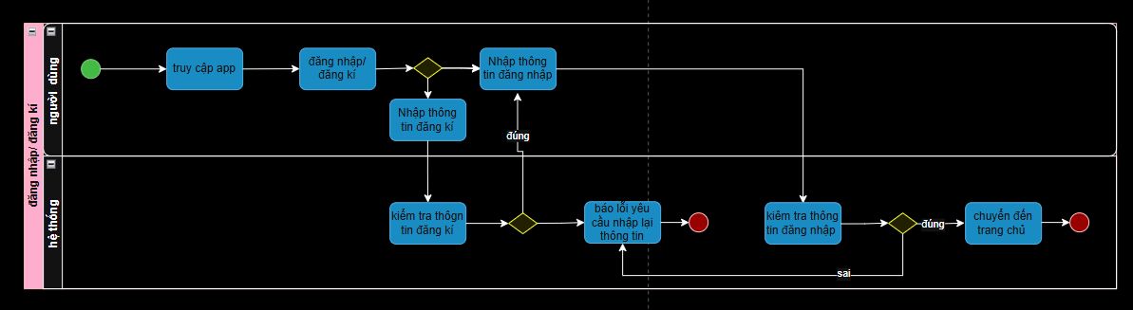
Hình 3.2. Biểu đồ hoạt động đăng nhập đăng kí
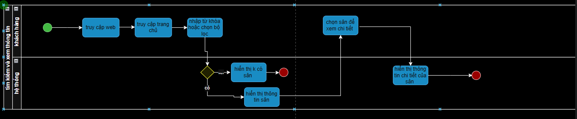
Hình 3.3.Biểu đồ hoạt động tìm kiếm và xem sân
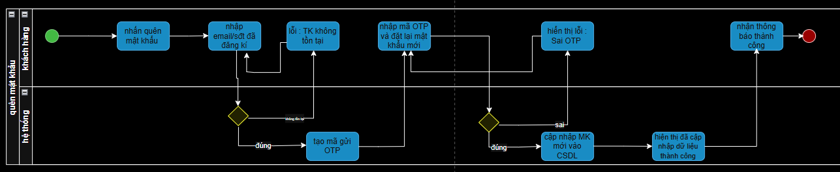
Hình 3.4.Biểu đồ hoạt động quên mật khẩu
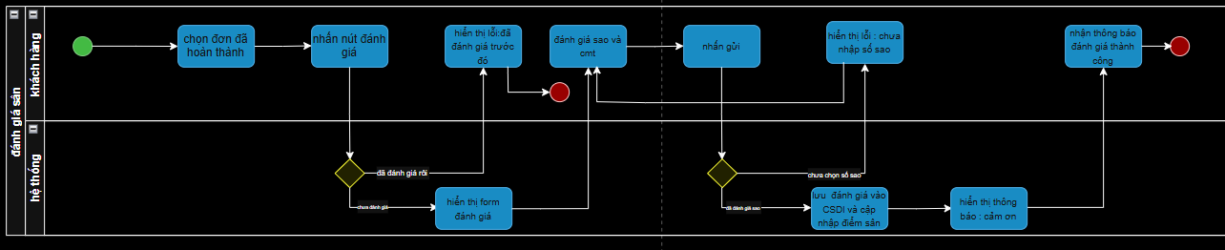
Hình 3.5. BIểu đồ hoạt động đánh giá sân
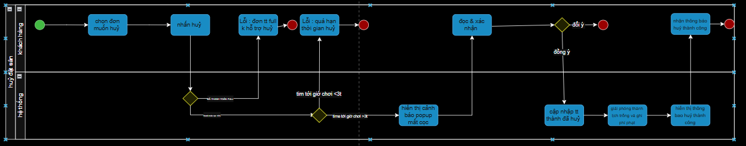
Hình 3.6.Biểu đồ hoạt động huỷ dặt sân
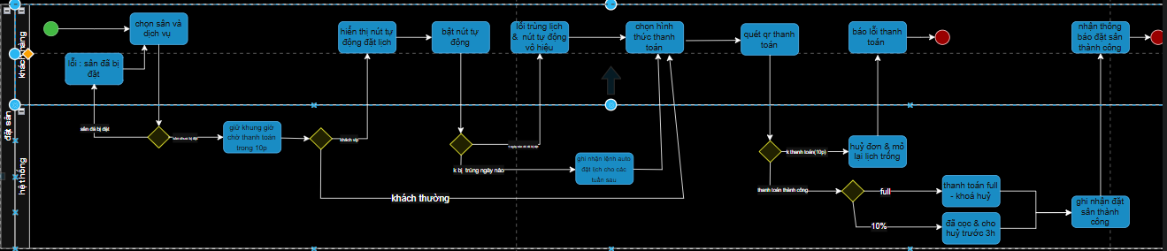
Hình 3.7. Biểu đồ hoạt động đặt sân
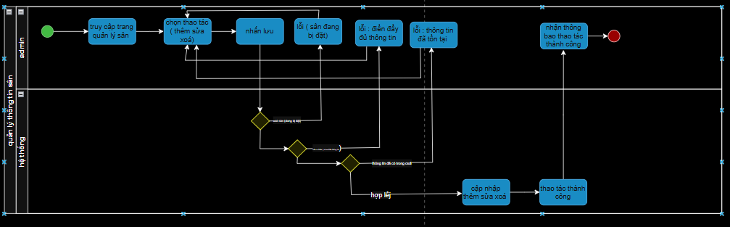
Hình 3.8.Biểu đồ hoạt động quản lý thông tin sân
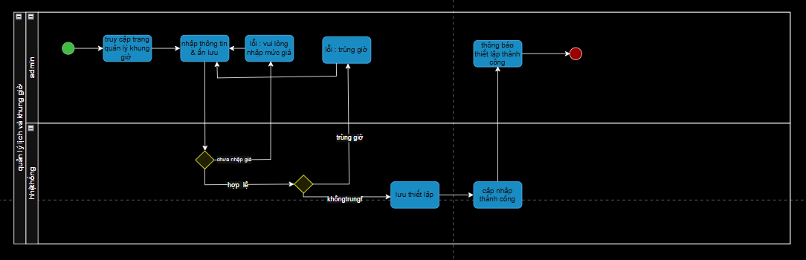
Hình 3.9.Biểu đồ haotj động quản lý khung giờ
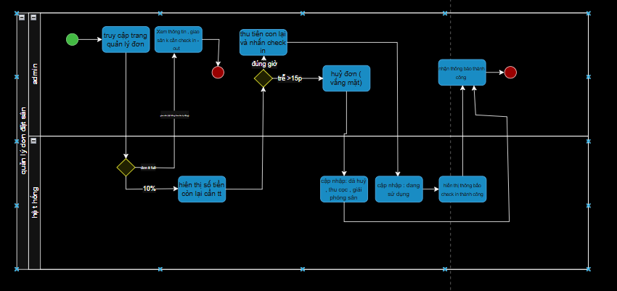
Hình 3.10. Biểu đồ hoạt động quản lý đơn đặt sân
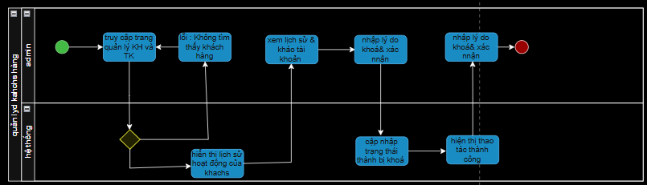
Hình 3.11.Biểu đồ hoạt động quản lý khách hàng

Biểu đồ tuần tự
Biểu đồ tuần tự (Sequence Diagram) là một công cụ quan trọng trong phân tích thiết kế hệ thống theo hướng đối tượng, dùng để mô tả cách các đối tượng trong hệ thống tương tác với nhau theo trình tự thời gian.
Nhóm xây dựng biểu đồ tuần tự tương ứng nhằm thể hiện rõ quy trình nghiệp vụ và luồng tương tác trong hệ thống
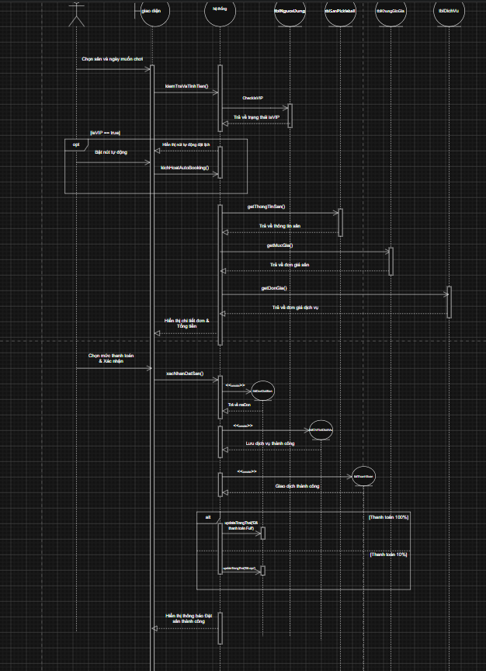
Hình 3.12. biểu đồ tuần tự quy tình đặt sân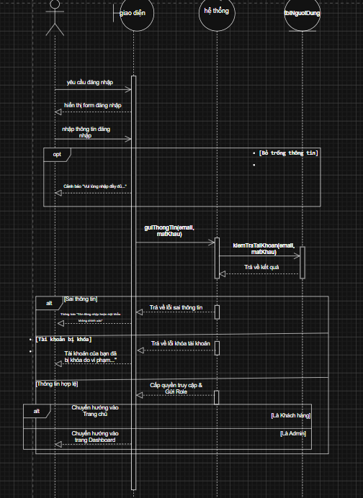
Hình 3.13. Biểu đồ tuần tự quy trình đăng nhập
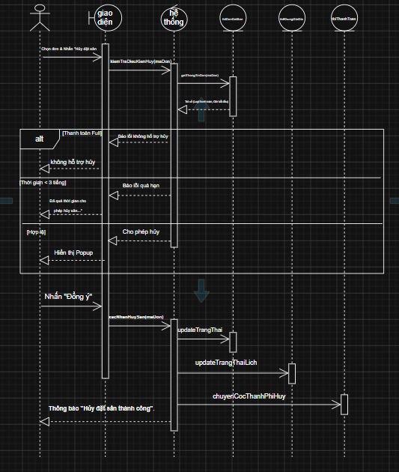
Hình 3.14. Biểu đồ tuần tự quy trình hủy đặt sân
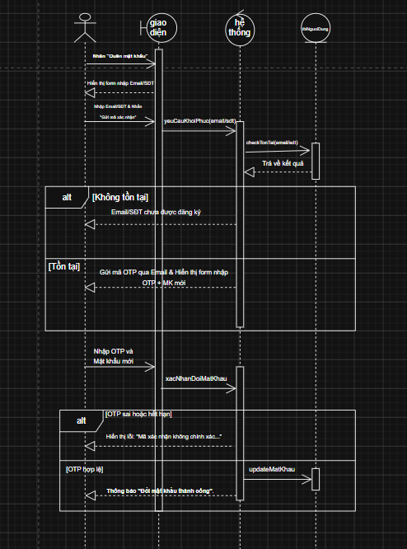
Hình 3.15. Biểu đồ tuần tự quy trình quê mật khẩu
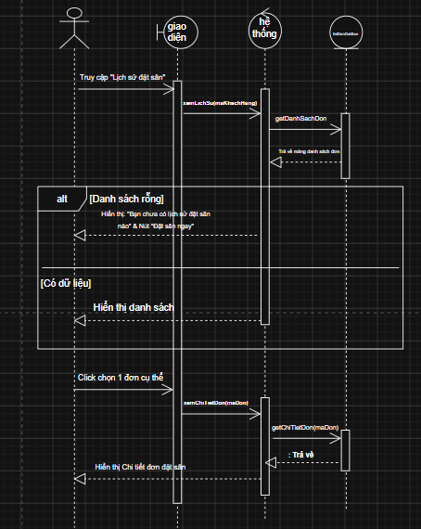
Hình 3.16. Biểu đồ tuần tự quy trình quản lý đơn đặt sân(KH)
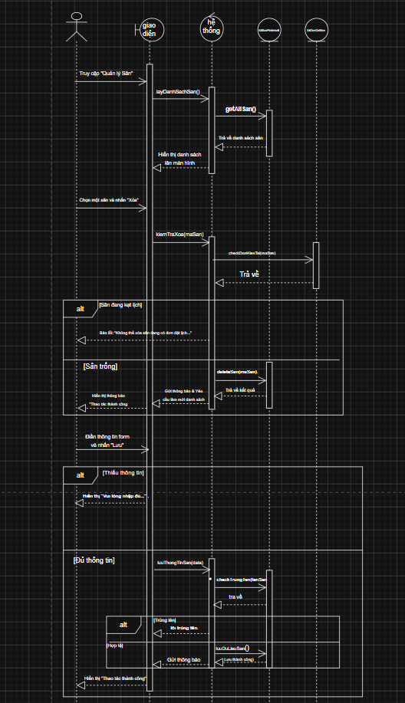
Hình 3.17. Biểu đồ tuần tự quy trình quản lý sân
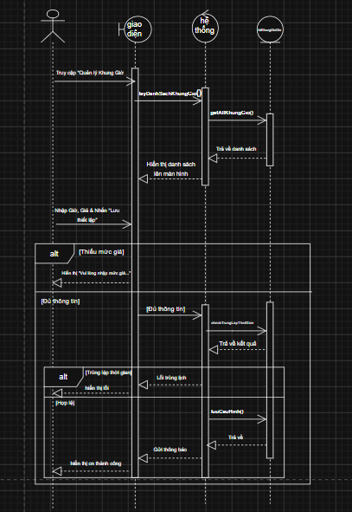
Hình 3.18.Biểu đồ tuần tự quy trình quản lý khung giờ
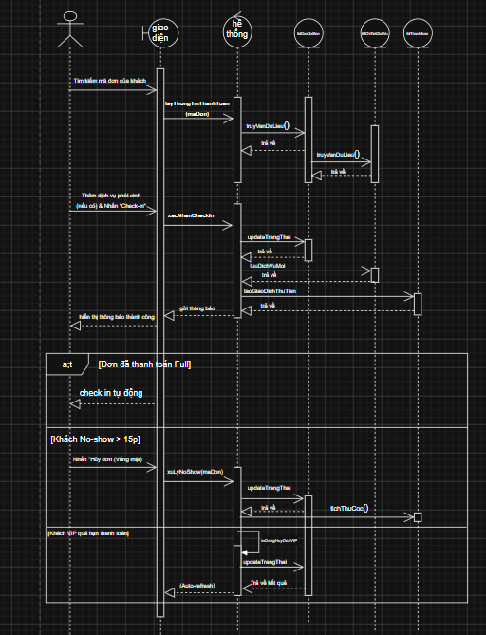
Hình 3.19. Biểu đồ tuần tự quy trình quản lý khách hàng
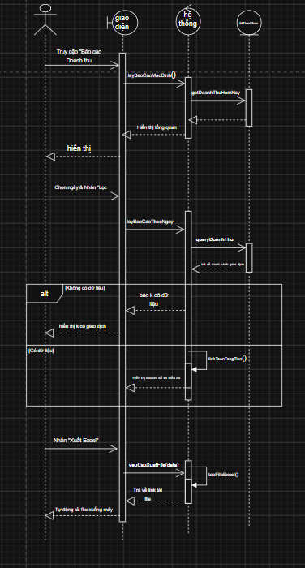
Hình 3.20.Biểu đồ tuần tự quy trình báo cáo doanh thu

Thiết kế hệ thống
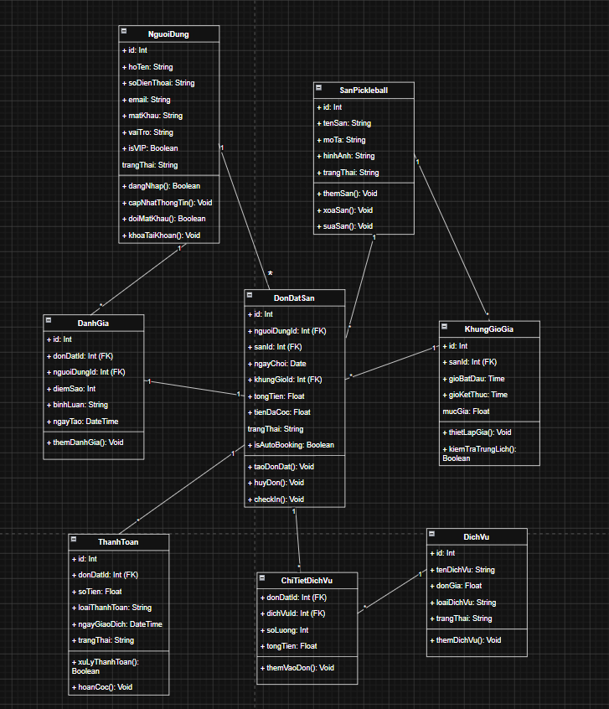
Hình 3.21. Biểu đồ lớp

Thiết kế cơ sở
- Thiết kê mức khái niệm
- Người dùng (NguoiDung): id, Họ tên, Số điện thoại, Email, Mật khẩu, Vai trò, Khách VIP, Trạng thái.
- Sân Pickleball (SanPickleball): id, Tên sân, Mô tả, Hình ảnh, Trạng thái.
- Khung giờ giá (KhungGioGia): id, Giờ bắt đầu, Giờ kết thúc, Mức giá.
- Dịch vụ (DichVu): id, Tên dịch vụ, Đơn giá, Loại dịch vụ, Trạng thái.
- Đơn đặt sân (DonDatSan): id, Ngày chơi, Tổng tiền, Tiền đã cọc, Trạng thái, Đặt tự động.
- Thanh toán (ThanhToan): id, Số tiền, Loại thanh toán, Ngày giao dịch, Trạng thái.
- Đánh giá (DanhGia): id, Điểm sao, Bình luận, Ngày tạo.
- Xác định mối quan hệ giữa các thực thể:
- Người dùng <Thực hiện> Đơn đặt sân (1,n)
- Sân Pickleball <Có> Khung giờ giá (1,n)
- Đơn đặt sân <Thuộc> Sân Pickleball (n,1)
- Đơn đặt sân <Áp dụng> Khung giờ giá (n,1)
- Đơn đặt sân <Có> Thanh toán (1,n)
- Đơn đặt sân <Sử dụng> Dịch vụ (n,n) (Số lượng, Tổng tiền)
- Người dùng <Viết> Đánh giá (1,n)
- Đơn đặt sân <Được> Đánh giá (1,1)
- Thiết kế cơ sở dữ liệu mức logic:
- NguoiDung: <u>id</u>, hoTen, soDienThoai, email, matKhau, vaiTro, isVIP, trangThai.
- SanPickleball: <u>id</u>, tenSan, moTa, hinhAnh, trangThai.
- KhungGioGia: <u>id</u>, sanId, gioBatDau, gioKetThuc, mucGia.
- DichVu: <u>id</u>, tenDichVu, donGia, loaiDichVu, trangThai.
- DonDatSan: <u>id</u>, nguoiDungId, sanId, khungGioId, ngayChoi, tongTien, tienDaCoc, trangThai, isAutoBooking.
- ChiTietDichVu: <u>donDatId</u>, <u>dichVuId</u>, soLuong, tongTien. (Bảng trung gian)
- ThanhToan: <u>id</u>, donDatId, soTien, loaiThanhToan, ngayGiaoDich, trangThai.
- DanhGia: <u>id</u>, donDatId, nguoiDungId, diemSao, binhLuan, ngayTao.
Thiết kế cơ sở dữ liệu mức logic
· Bookings: ma_don_dat, ma_nguoi_dung, ma_san, ma_khung_gio, ma_giam_gia, trang_thai, tong_gia_tri, tien_coc, ngay_choi, ghi_chu, created_at, updated_at.
· Booking_Services: ma_chi_tiet_dv, ma_don_dat, ma_dich_vu, so_luong, gia_tien_tai_thoi_diem_them.
· Court_Images: ma_hinh_anh, ma_san, duong_dan_anh, created_at.
· Courts: ma_san, ten_san, mo_ta, trang_thai, created_at, updated_at.
· Discounts: ma_giam_gia, noi_dung, code, mo_ta, loai_giam_gia, muc_giam_gia, ngay_bat_dau, ngay_ket_thuc, trang_thai_kich_hoat, so_luong_ban_dau, so_luong_da_dung.
· Notifications: ma_thong_bao, ma_nguoi_dung, tieu_de, noi_dung, loai_thong_bao, da_doc, thoi_gian_tao, ma_don_dat, du_lieu_bo_sung.
· Payments: ma_thanh_toan, ma_don_dat, so_tien, loai_giao_dich, phuong_thuc, trang_thai, ngay_giao_dich.
· Reviews: ma_danh_gia, ma_nguoi_dung, ma_don_dat, diem_danh_gia, binh_luan, created_at.
· Roles: ma_role, ten_vai_tro.
· Services: ma_dich_vu, ten_dich_vu, mo_ta, don_gia, loai_dich_vu, trang_thai, created_at.
· TimeSlots: ma_khung_gio, ma_san, gio_bat_dau, gio_ket_thuc, muc_gia, trang_thai.
· Users: id, ma_role, ten_nguoi_dung, email, so_dien_thoai, mat_khau, is_vip, gioi_tinh, dia_chi, trang_thai, created_at, updated_at.
- Thiết kế cơ sở dữ liệu mức vật lý
STT | Tên trường | Kiểu dữ liệu | Kích thước | Ràng buộc | Mô tả chi tiết
1 | id | INT |  | PK, Auto | Mã người dùng
2 | hoTen | VARCHAR | 100 | Not Null | Họ và tên đầy đủ
3 | soDienThoai | VARCHAR | 15 | Unique, NN | Số điện thoại
4 | email | VARCHAR | 150 | Unique, NN | Email đăng nhập
5 | matKhau | VARCHAR | 255 | Not Null | Mật khẩu (đã mã hóa)
6 | vaiTro | VARCHAR | 50 | Not Null | Admin / Customer
7 | isVIP | BOOLEAN |  | Default False | Phân hạng khách VIP
8 | trangThai | VARCHAR | 50 | Default 'Active' | Trạng thái tài khoản
Bảng 3.1.Người dùng (user)
STT | Tên trường | Kiểu dữ liệu | Kích thước | Ràng buộc | Mô tả chi tiết
1 | id | INT |  | PK, Auto | Mã định danh sân
2 | tenSan | VARCHAR | 100 | Not Null | Tên hiển thị của sân
3 | moTa | TEXT |  | Null | Mô tả cơ sở vật chất
4 | hinhAnh | VARCHAR | 255 | Null | URL ảnh đại diện sân
5 | trangThai | VARCHAR | 50 | Not Null | Trạng thái (Sẵn sàng/Bảo trì)
Bảng 3.2 Sân pickelbal
STT | Tên trường | Kiểu dữ liệu | Kích thước | Ràng buộc | Mô tả chi tiết
1 | id | INT |  | PK, Auto | Mã khung giờ
2 | sanId | INT |  | FK, Not Null | Liên kết tới bảng Sân
3 | gioBatDau | TIME |  | Not Null | Thời điểm bắt đầu ca
4 | gioKetThuc | TIME |  | Not Null | Thời điểm kết thúc ca
5 | mucGia | DECIMAL | 15,2 | Not Null | Giá thuê của khung giờ này
Bảng 3.3Khung giờ và giá
STT | Tên trường | Kiểu dữ liệu | Kích thước | Ràng buộc | Mô tả chi tiết
1 | id | INT |  | PK, Auto | Mã dịch vụ
2 | tenDichVu | VARCHAR | 100 | Not Null | Tên: Nước suối, Thuê vợt...
3 | donGia | DECIMAL | 15,2 | Not Null | Giá bán/thuê hiện tại
4 | loaiDichVu | VARCHAR | 50 | Null | Đồ uống / Dụng cụ
5 | trangThai | VARCHAR | 50 | Not Null | Tình trạng (Còn hàng/Hết)
Bảng 3.4. Dịch vụ
STT | Tên trường | Kiểu dữ liệu | Kích thước | Ràng buộc | Mô tả chi tiết
1 | id | INT |  | PK, Auto | Mã dịch vụ
2 | tenDichVu | VARCHAR | 100 | Not Null | Tên: Nước suối, Thuê vợt...
3 | donGia | DECIMAL | 15,2 | Not Null | Giá bán/thuê hiện tại
4 | loaiDichVu | VARCHAR | 50 | Null | Đồ uống / Dụng cụ
5 | trangThai | VARCHAR | 50 | Not Null | Tình trạng (Còn hàng/Hết)
STT | Tên trường | Kiểu dữ liệu | Kích thước | Ràng buộc | Mô tả chi tiết
1 | id | INT |  | PK, Auto | Mã dịch vụ
2 | tenDichVu | VARCHAR | 100 | Not Null | Tên: Nước suối, Thuê vợt...
3 | donGia | DECIMAL | 15,2 | Not Null | Giá bán/thuê hiện tại
Bảng 3.5. Đặt sân
STT | Tên trường | Kiểu dữ liệu | Kích thước | Ràng buộc | Mô tả chi tiết
1 | donDatId | INT |  | PK, FK | Khóa chính kép (Đơn đặt)
2 | dichVuId | INT |  | PK, FK | Khóa chính kép (Dịch vụ)
3 | soLuong | INT |  | Not Null | Số lượng sử dụng
4 | tongTien | DECIMAL | 15,2 | Not Null | Thành tiền dịch vụ
Bảng 3.6.Chi tiết dịch vụ
STT | Tên trường | Kiểu dữ liệu | Kích thước | Ràng buộc | Mô tả chi tiết | STT
1 | id | INT |  | PK, Auto | Mã giao dịch | 1
2 | donDatId | INT |  | FK, Not Null | Thanh toán cho đơn nào | 2
3 | soTien | DECIMAL | 15,2 | Not Null | Số tiền thực thu | 3
4 | loaiThanhToan | VARCHAR | 50 | Not Null | Cọc (10%) hoặc Full (100%) | 4
5 | ngayGiaoDich | DATETIME |  | Not Null | Thời điểm phát sinh tiền | 5
Bảng 3.7.Thanh toán
STT | Tên trường | Kiểu dữ liệu | Kích thước | Ràng buộc | Mô tả chi tiết | STT
1 | id | INT |  | PK, Auto | Mã đánh giá | 1
2 | donDatId | INT |  | FK, Not Null | Đánh giá sau buổi chơi nào | 2
3 | nguoiDungId | INT |  | FK, Not Null | Người thực hiện đánh giá | 3
4 | diemSao | INT |  | Not Null (1-5) | Số sao hài lòng | 4
5 | binhLuan | TEXT |  | Null | Nội dung nhận xét | 5

Thiết kế cơ sở dữ liệu mức vật lý
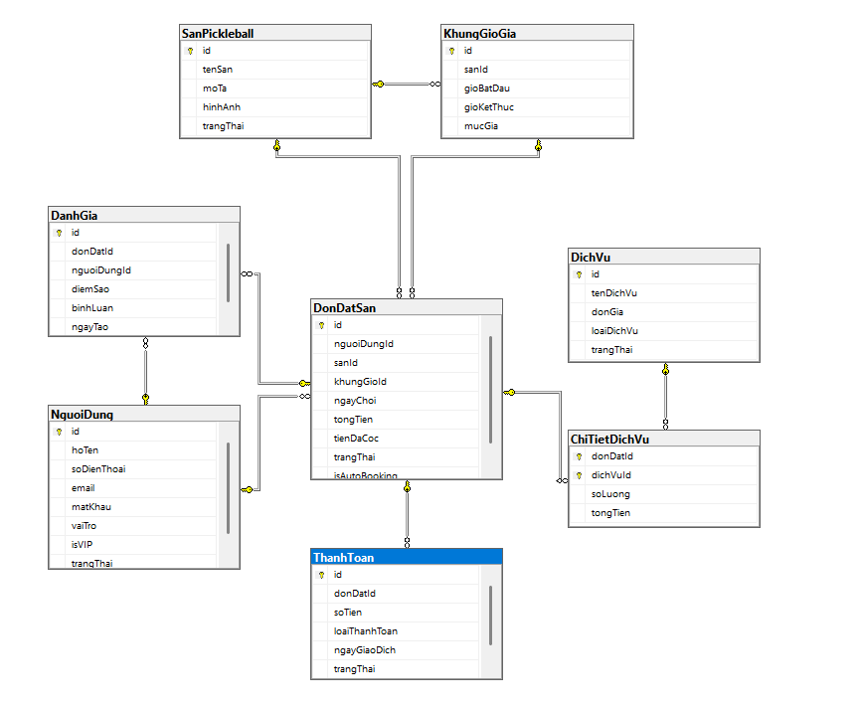
Hình 3.22. Lược đồ cơ sở dữ liệu

Thiết kế giao diện hệ thống

